Карточка рыболовного участка № 78
Административно-территориальный район, город | г. Макеевка, Кировский р-н, пос. Горки
Карта-схема расположения водного объекта | 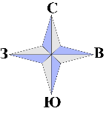  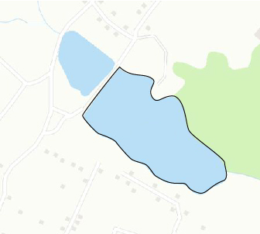  78
Наименование рыболовного участка, его местоположение | Пруд объёмом 40,0 тыс. м ³ расположенный на б. Торец, б.р. Кривой Торец
Площадь рыболовного участка (длина, если рыболовный участок расположен вдоль русла реки) | Площадь 4,0 га
Цель использования рыболовного участка (вид осуществляемого рыболовства) | Прибрежное (промысловое) рыболовство и/или любительское и спортивное рыболовство
Границы рыболовного участка, в том числе по точкам, указанным в географических координатах | Описание последовательного соединения точек: от точки 1 до точки 9 по береговой линии водного объекта, от точки 9 до точки 1 по береговой линии водного объекта.
Географические координаты | №1: 48.114195, 37.933501  №2: 48.114124, 37.934225  №3: 48.113836, 37.934198  №4: 48.113786, 37.934831 | №5: 48.113258, 37.935116  №6: 48.112906, 37.935953  №7: 48.112363, 37.935330  №8: 48.112529, 37.934579  №9: 48.113581, 37.932750
Номер в государственном водном реестре | № 42

